CK.Patent 이용자 매뉴얼
특허 검색 · 논문 검색
CK.Patent는 카피킬러에서 제공하는 특허 전문 서비스입니다.
선행기술조사부터 특허명세서 작성까지, CK Patent와 특허 업무 시간을 줄여보세요.
(특허명세서 작성 기능은 서비스 준비중입니다.)

1. 접속 방법

1.1 CK Patent 진입
카피킬러에 로그인한 뒤 왼쪽 사이드바에서 [CK Patent]를 클릭합니다.
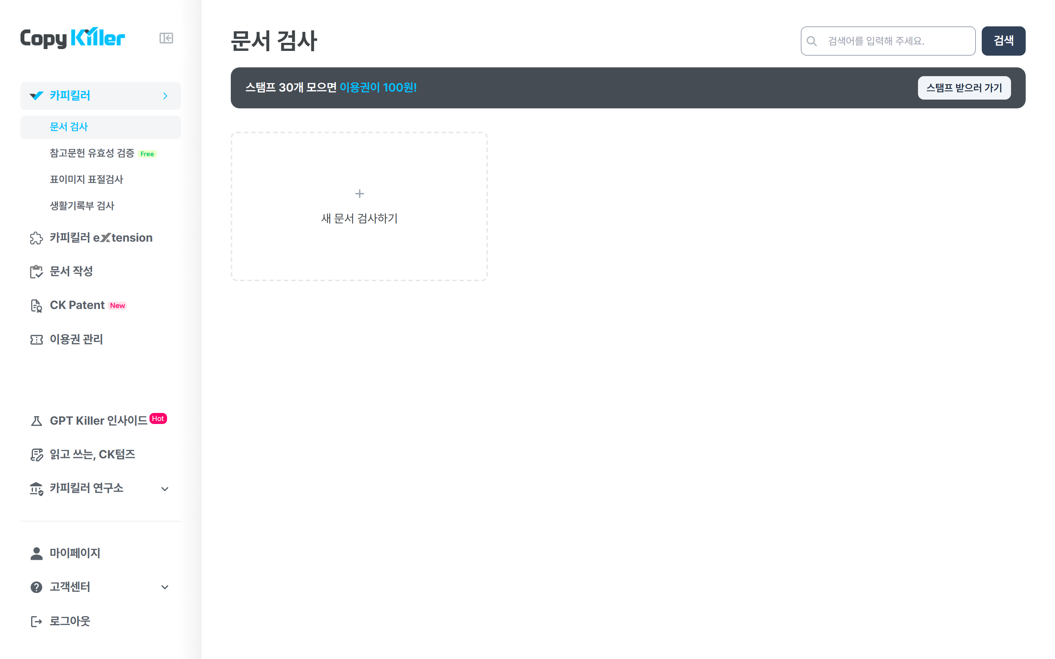

1.2 검색 메뉴 선택
CK.Patent 화면이 열리면 왼쪽 사이드바에서 [특허 검색] 또는 [논문 검색]을 클릭합니다.
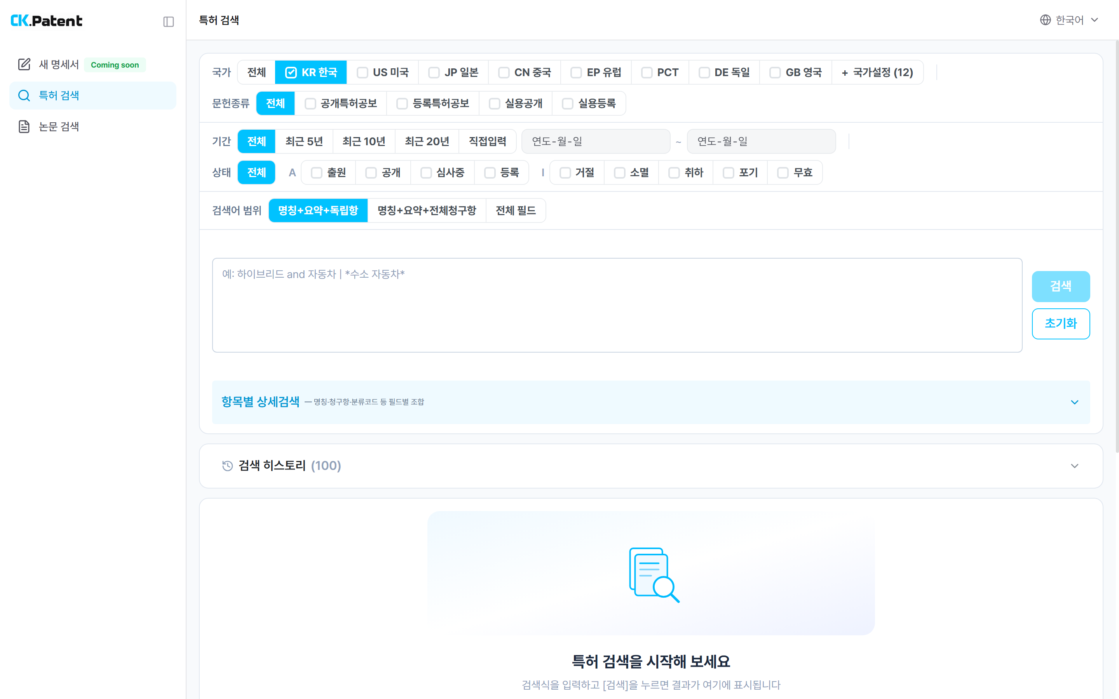

2. 특허 검색

2.1 검색 조건 설정
화면 위쪽에서 국가, 문헌종류, 기간, 상태, 검색어 범위를 선택합니다.
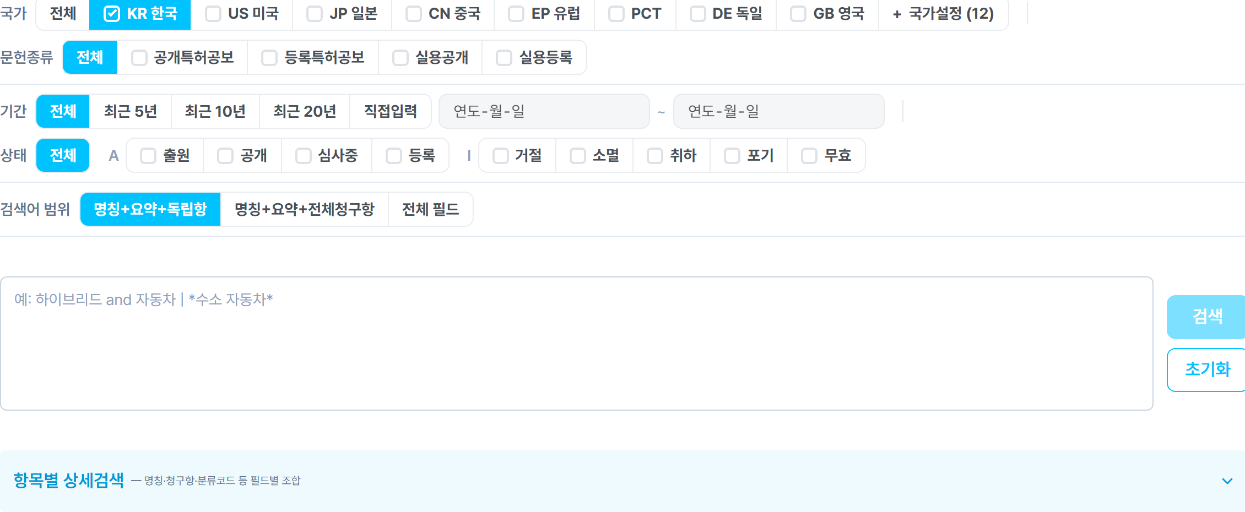
※ 오픈 시점에는 한국 특허만 검색할 수 있습니다. 국가는 [KR 한국]으로 선택되어 있으며, 다른 국가는 데이터 준비 중입니다.

2.2 검색식 입력과 검색 실행
검색창에 검색어를 입력하고 [검색]을 클릭합니다. 불리언 연산자(AND / OR / NOT)로 검색어를 조합할 수 있습니다.
- 입력한 연산자는 색이 다르게 표시되어 바로 확인할 수 있습니다.
- [초기화]를 클릭하면 설정한 조건과 검색식이 모두 지워집니다.
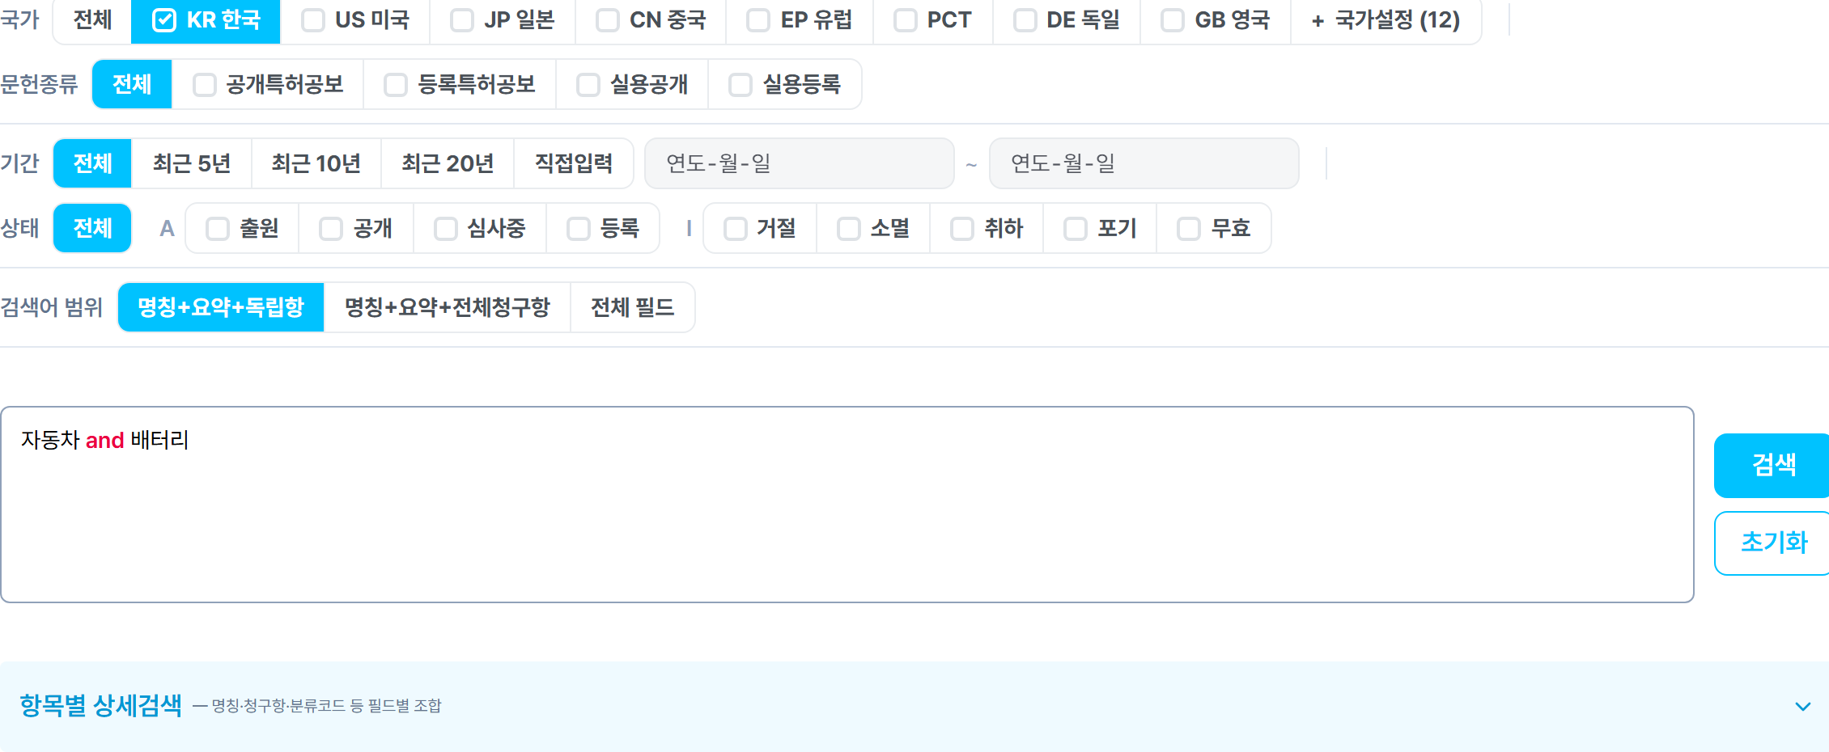
※ 명칭·청구항·분류코드 등 필드별로 조합해 찾으려면 [항목별 상세검색]을 펼쳐 사용합니다. 이전에 실행한 검색식은 [검색 히스토리]에서 다시 불러올 수 있습니다.

2.3 검색 결과 확인
검색이 끝나면 화면 아래에 총 건수와 결과 목록이 표시됩니다. 목록에서 상태, 문헌번호, 발명의 명칭, 출원인, 출원일, IPC를 확인할 수 있습니다.
- 같은 검색어로 논문을 찾아보려면 총 건수 옆의 [논문으로]를 클릭합니다.
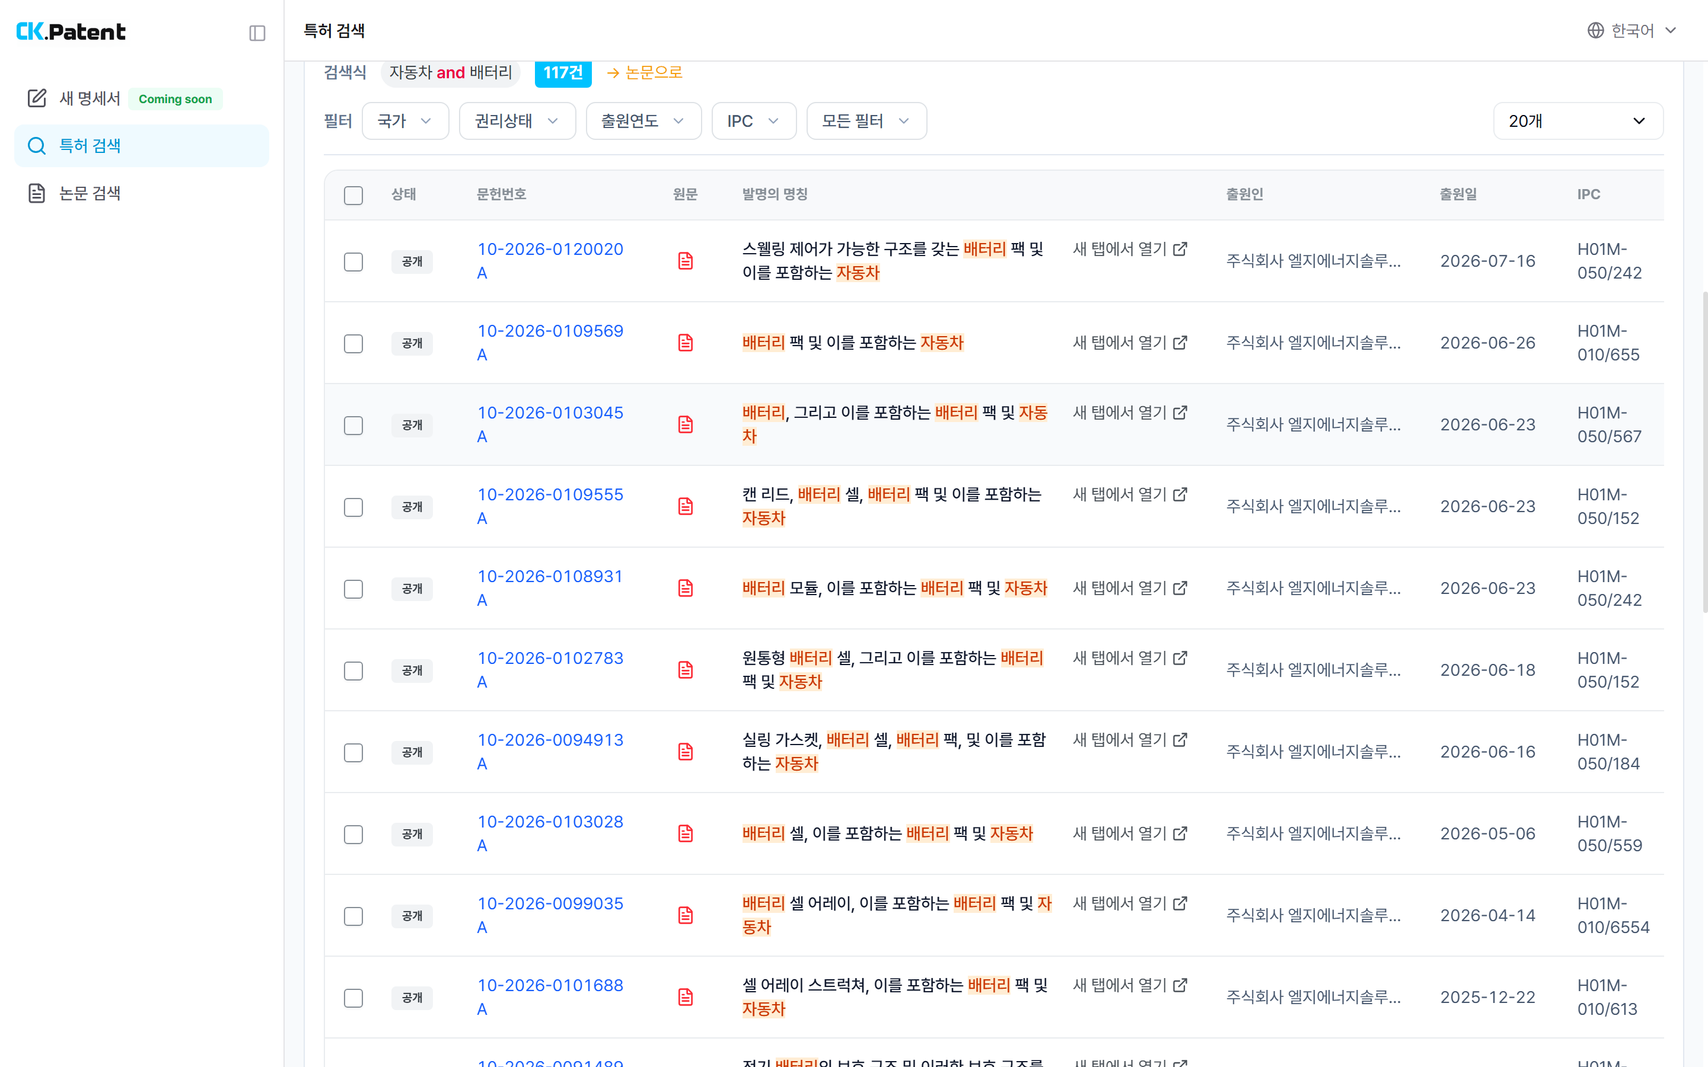

2.4 결과 좁히기
[필터]에서 국가, 권리상태, 출원연도, IPC 등을 선택한 뒤 [적용]을 클릭하면 조건에 맞는 결과만 다시 표시됩니다. 한 페이지에 표시할 건수도 바꿀 수 있습니다.
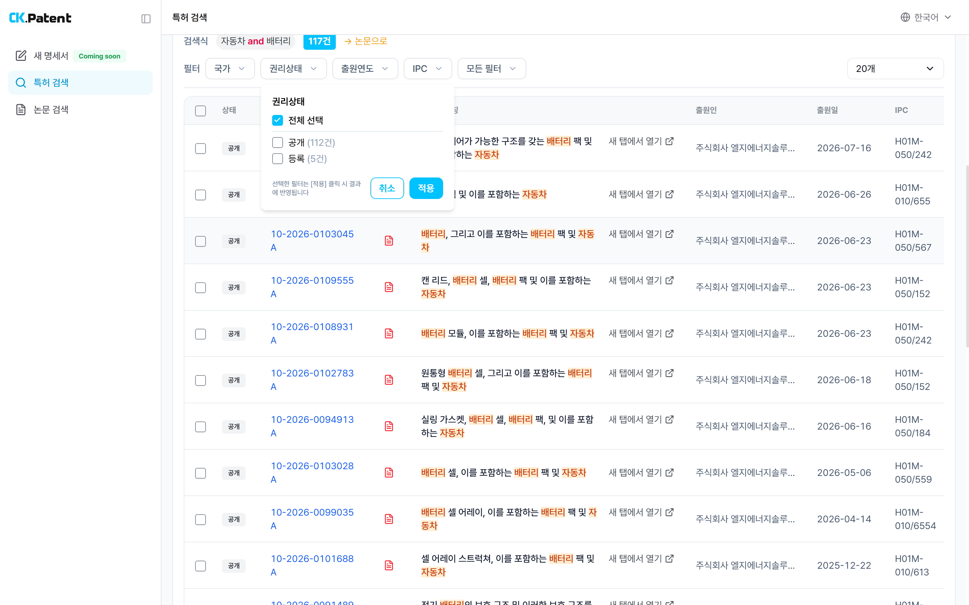

2.5 상세페이지 조회
목록에서 문헌번호 또는 [새 탭에서 열기]를 클릭하면 해당 특허의 상세페이지가 새 탭으로 열립니다. 둘 다 같은 화면으로 이동합니다.
- 상단 탭에서 서지사항, 인명정보, 요약, 상세설명, 청구범위 등 항목을 옮겨 볼 수 있습니다.
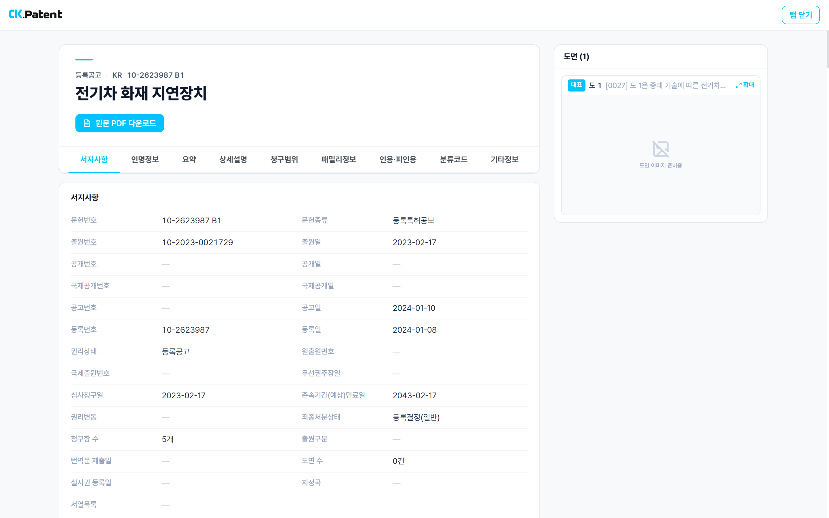
※ 목록과 상세페이지의 [원문 PDF], 상세페이지 오른쪽 [도면] 영역은 서비스 준비 중입니다.

3. 논문 검색

3.1 검색 조건 설정
사이드바에서 [논문 검색]을 클릭합니다. 화면 위쪽에서 발행연도와 검색어 범위를 선택합니다.
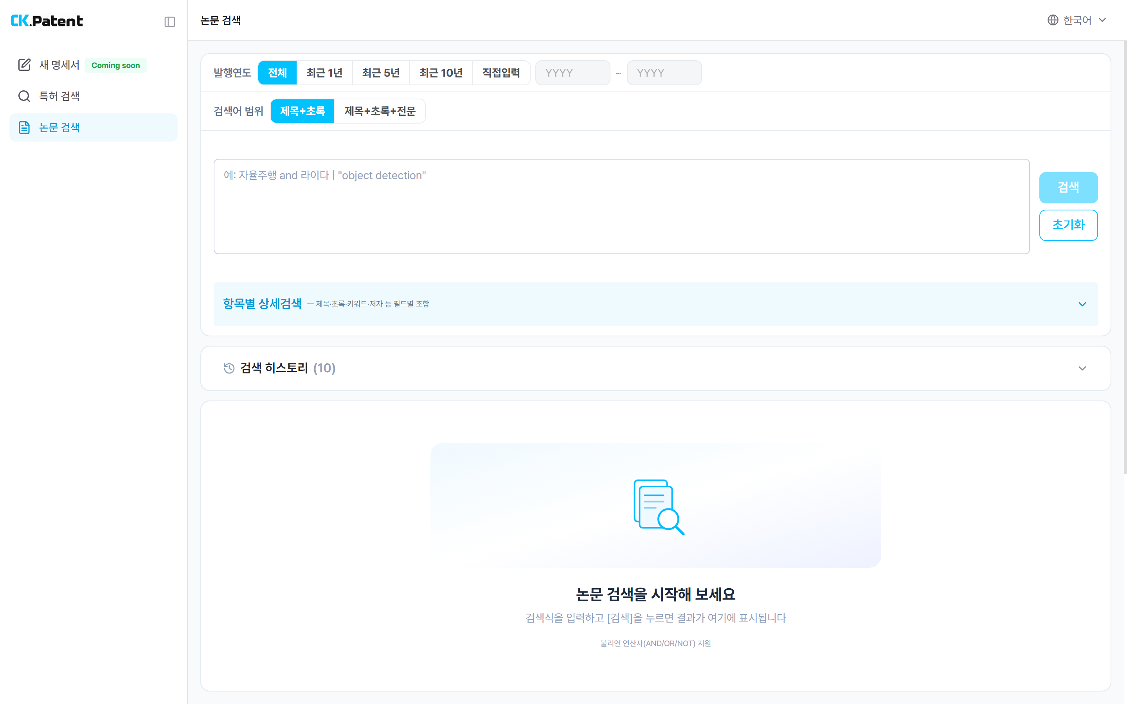

3.2 검색식 입력과 검색 실행
검색창에 검색어를 입력하고 [검색]을 클릭합니다. 특허 검색과 마찬가지로 불리언 연산자(AND / OR / NOT)를 사용할 수 있습니다.
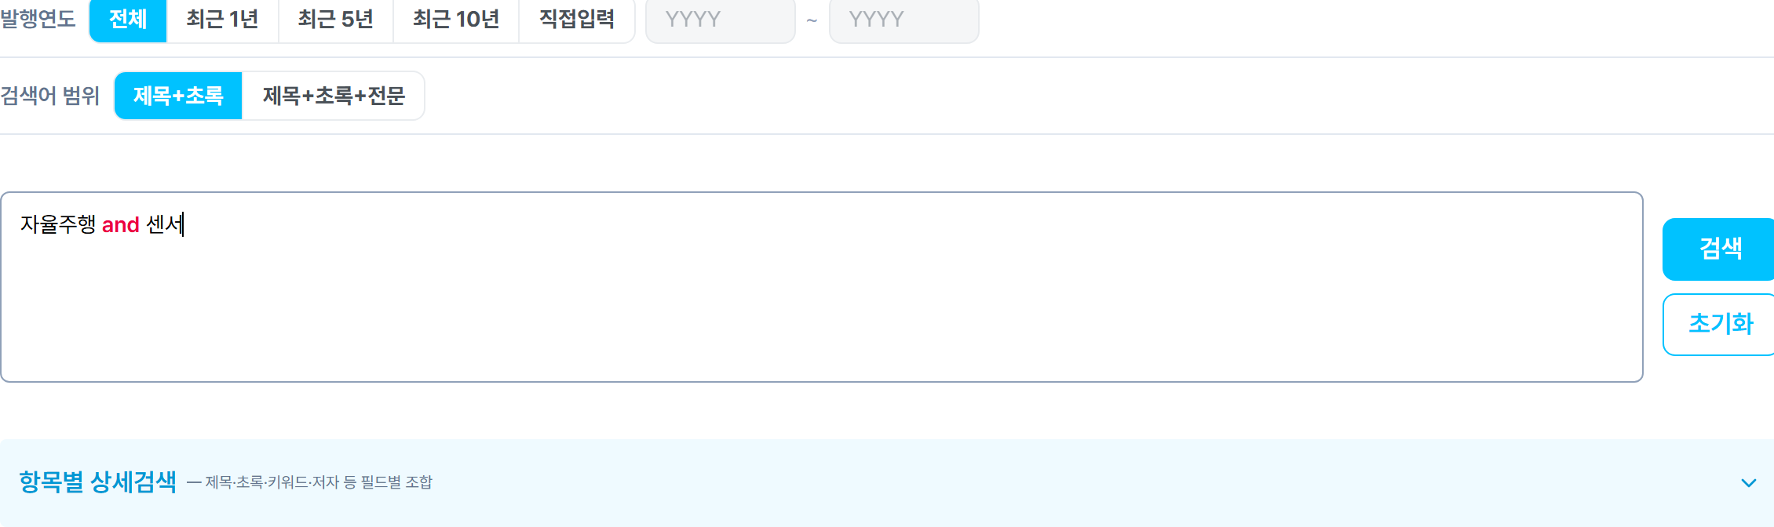
※ 제목·초록·키워드·저자 등 필드별로 조합해 찾으려면 [항목별 상세검색]을 펼쳐 사용합니다.

3.3 검색 결과 확인
검색이 끝나면 총 건수와 결과 목록이 표시됩니다. 목록에서 제목, 저자, 저널명, 발행연도와 초록 일부를 확인할 수 있습니다.
- [필터]에서 발행연도, 저널명 등을 선택해 결과를 좁힐 수 있습니다.
- 정렬 기준과 한 페이지에 표시할 건수도 바꿀 수 있습니다.
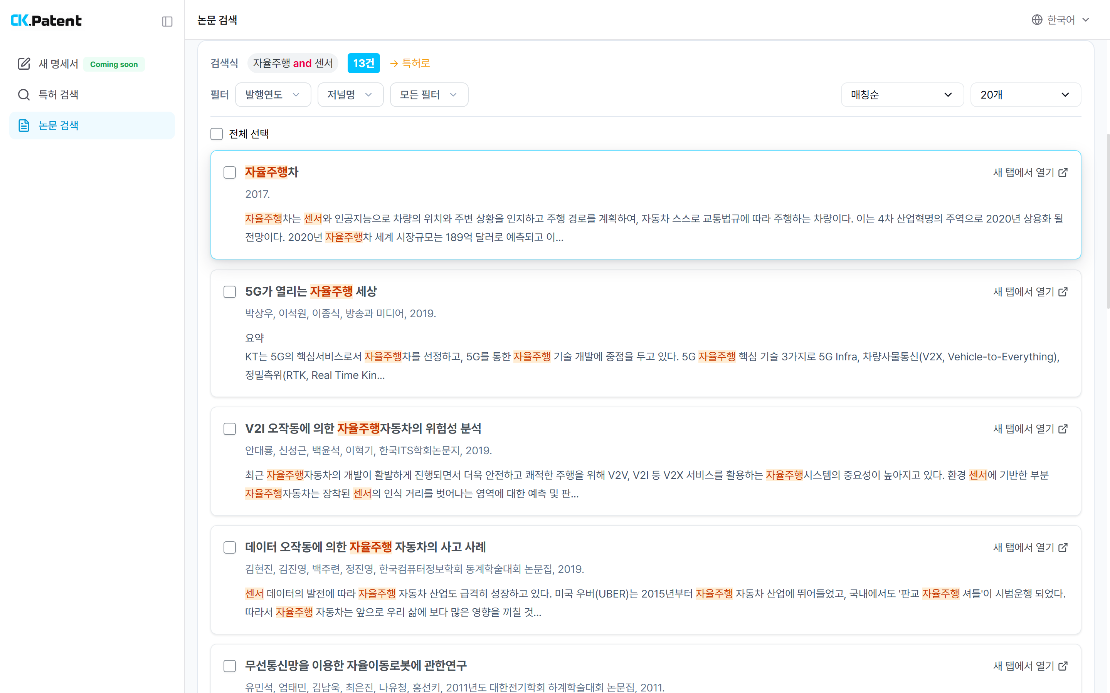

3.4 상세 정보 미리보기
목록에서 논문 제목을 클릭하면 화면 오른쪽에 상세 정보가 열립니다. 저자명, 발행일, 저널명, 키워드, 초록을 확인할 수 있습니다.
- 영문 제목과 영문 초록이 있는 논문은 함께 표시됩니다.
- 패널 위쪽의 화살표를 클릭하면 목록의 앞뒤 논문을 이어서 볼 수 있습니다.
- [출처 이동]을 클릭하면 논문 원문을 제공하는 사이트로 이동합니다.
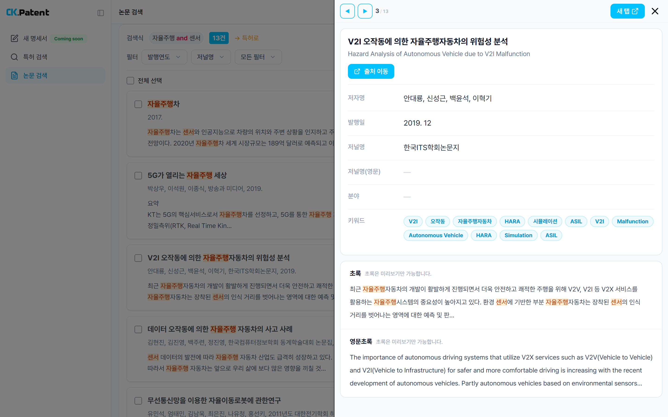

3.5 상세페이지 조회
목록의 [새 탭에서 열기] 또는 미리보기 패널의 [새 탭]을 클릭하면 논문 상세페이지가 새 탭으로 열립니다.
- 오른쪽에 [관련 논문]으로 검색결과 상위 10건이 함께 표시되어, 목록으로 돌아가지 않고 이어서 볼 수 있습니다.
